William Leroux

Nicolas Morin

Samuel Oliveira Martel

GR : 01

**GymExpress – Documentation utilisateur**

**Remis le 14 mars 2025**

Travail présenté à :

Sylvain Jr. Rivard

Département d’informatique

CEGEP Régional de Lanaudière à Joliette

Table des matières

Assistance et support 5

Page de connexion 6

Présentation de la page 6

Éléments de la page 6

En-tête 6

Formulaire de connexion 6

Pied de page 7

Comment utiliser la page de connexion 7

Étapes pour se connecter 7

Conseils pratiques 7

Dépannage 7

Problèmes courants 7

Contact et assistance 7

Administrateur 9

Page Finances 9

Présentation de la page 9

Éléments de la page 9

Graphique circulaire 9

Légende 9

Fonctionnalités principales 10

Suivi des abonnements 10

Page Employés 11

Présentation de la page 11

Éléments de la page 11

Liste des employés 11

Filtre 11

Bouton ajouter 11

Champs de texte « Rechercher un employé » 11

Fonctionnalités principales 12

Suivi des employés 12

Ajouter un employé 12

Modifier ou supprimer 12

Page Gérer abonnements 13

Présentation de la page 13

Éléments de la page 13

Type d’abonnement 13

Crayon pour modifier 13

Fonctionnalités principales 13

Modification des abonnements 13

Entraîneur 14

Clients 15

Page accueil 15

Présentation de la page 15

Élément de la page 15

Différentes boites 15

Fonctionnalités principales 16

Navigation 16

Page Rendez-vous 17

Présentation de la page 17

Éléments de la page 17

Rendez-vous 17

Modification d’un rendez-vous 18

Annulation d’un rendez-vous 18

Rafraichissement 19

Page Progrès 20

Présentation de la page 20

Éléments de la page 20

Objectif 20

Création d’un objectif 21

Ajout de donnée 21

Page abonnement 22

Présentation de la page 22

Éléments de la page 22

Abonnement 22

Changement d’abonnement 23

Page plan d’entraînement 24

Présentation de la page 24

Éléments de la page 24

Plan d’entrainement 24

Exercices 25

# Assistance et support

Si vous rencontrez des difficultés avec l’utilisation de GymExpress ou si vous avez besoin d'aide pour interpréter les données:

* Contactez l'équipe support technique: support@gymexpress.com

# Page de connexion

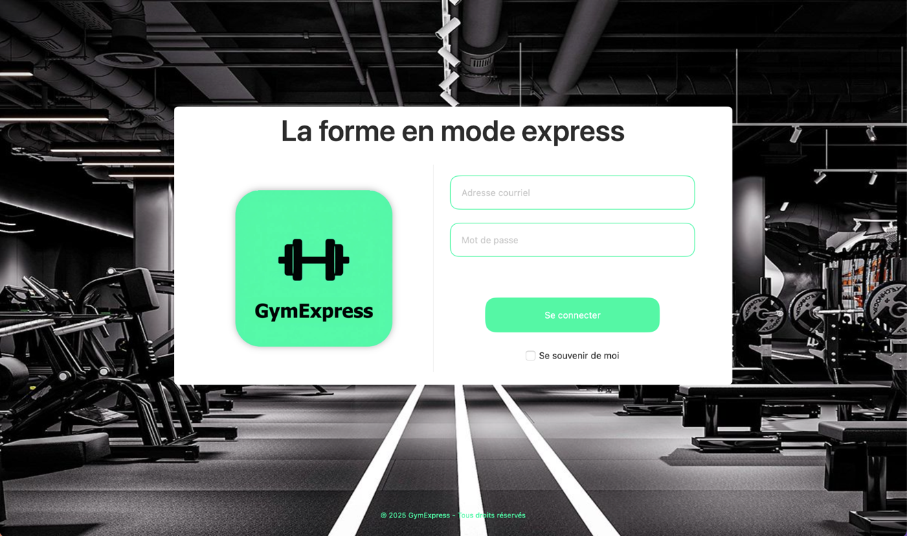

## Présentation de la page

La page de connexion de GymExpress permet aux utilisateurs(Admin, entraîneur et client) d'accéder à leur compte personnel sur la plateforme fitness "GymExpress". Cette interface simple et intuitive est conçue pour faciliter l'accès aux services de suivi d'entraînement et de réservation de cours.

## Éléments de la page

### En-tête

* **Titre principal**: "La forme en mode express"
* **Logo**: Un haltère stylisé sur fond vert représentant la marque GymExpress

### Formulaire de connexion

* **Champ de saisie "Adresse courriel"**: Zone où entrer votre adresse courriel associée à votre compte
* **Champ de saisie "Mot de passe"**: Zone sécurisée pour entrer votre mot de passe personnel
* **Bouton "Se connecter"**: Bouton vert permettant de valider vos identifiants et d'accéder à votre compte
* **Case à cocher "Se souvenir de moi"**: Option permettant de sauvegarder vos identifiants pour les connexions futures

### Pied de page

* **Mention de copyright**: "© 2025 GymExpress - Tous droits réservés"

## Comment utiliser la page de connexion

### Étapes pour se connecter

1. Saisissez votre adresse courriel dans le champ "Adresse courriel"
2. Entrez votre mot de passe dans le champ "Mot de passe"
3. Si vous souhaitez que l'application mémorise vos identifiants, cochez la case "Se souvenir de moi. À votre prochaine connexion, l’application vous connectera automatiquement.
4. Cliquez sur le bouton vert "Se connecter"

### Conseils pratiques

* Assurez-vous que la touche majuscule n'est pas activée lors de la saisie de votre mot de passe
* Vérifiez que votre adresse email est correctement orthographiée
* Pour des raisons de sécurité, ne cochez pas "Se souvenir de moi" sur un ordinateur partagé ou public.

## Dépannage

### Problèmes courants

* **Mot de passe oublié**: Si vous ne parvenez pas à vous connecter, contactez le service client de GymExpress

## Contact et assistance

Pour toute question ou problème technique concernant la connexion à votre compte GymExpress, veuillez contacter notre équipe de support:

* Courriel: support@gymexpress.com

# Administrateur

## Page Finances

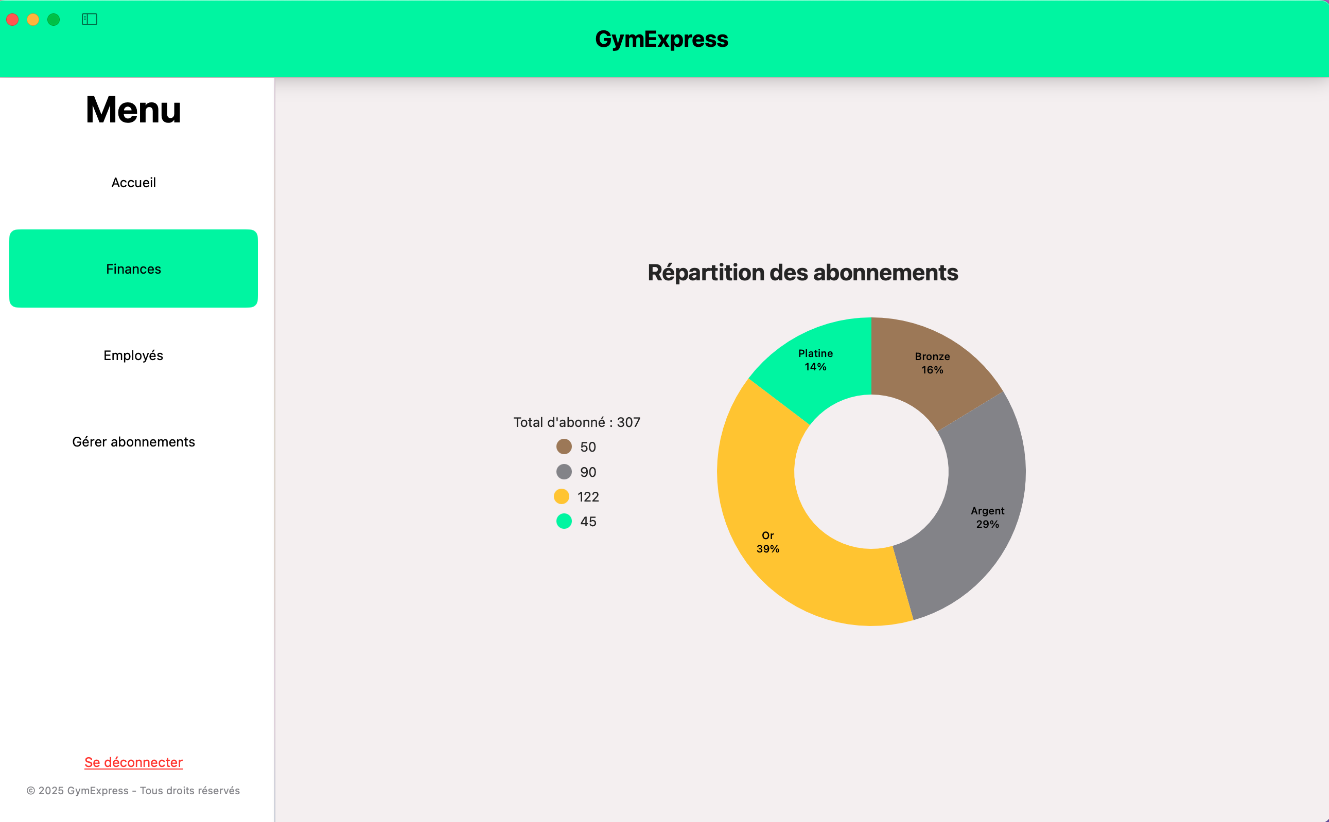

## Présentation de la page

La page Finances de GymExpress est une interface de gestion qui permet aux administrateurs de visualiser les statistiques des abonnements de la salle de sport. Cette page présente un graphique circulaire détaillant la répartition des différents types d'abonnements.

## Éléments de la page

### Graphique circulaire

* Ce graphique représente la répartition des abonnements actuels au gym.

### Légende

* La légende du graphique représente le nombre d’abonnement par grade d’abonnement.

## Fonctionnalités principales

### Suivi des abonnements

* Visualisation rapide de la popularité relative des différentes formules d'abonnement
* Analyse de la distribution des revenus par type d'abonnement
* Identification des formules qui nécessitent une stratégie marketing adaptée

## Page Employés

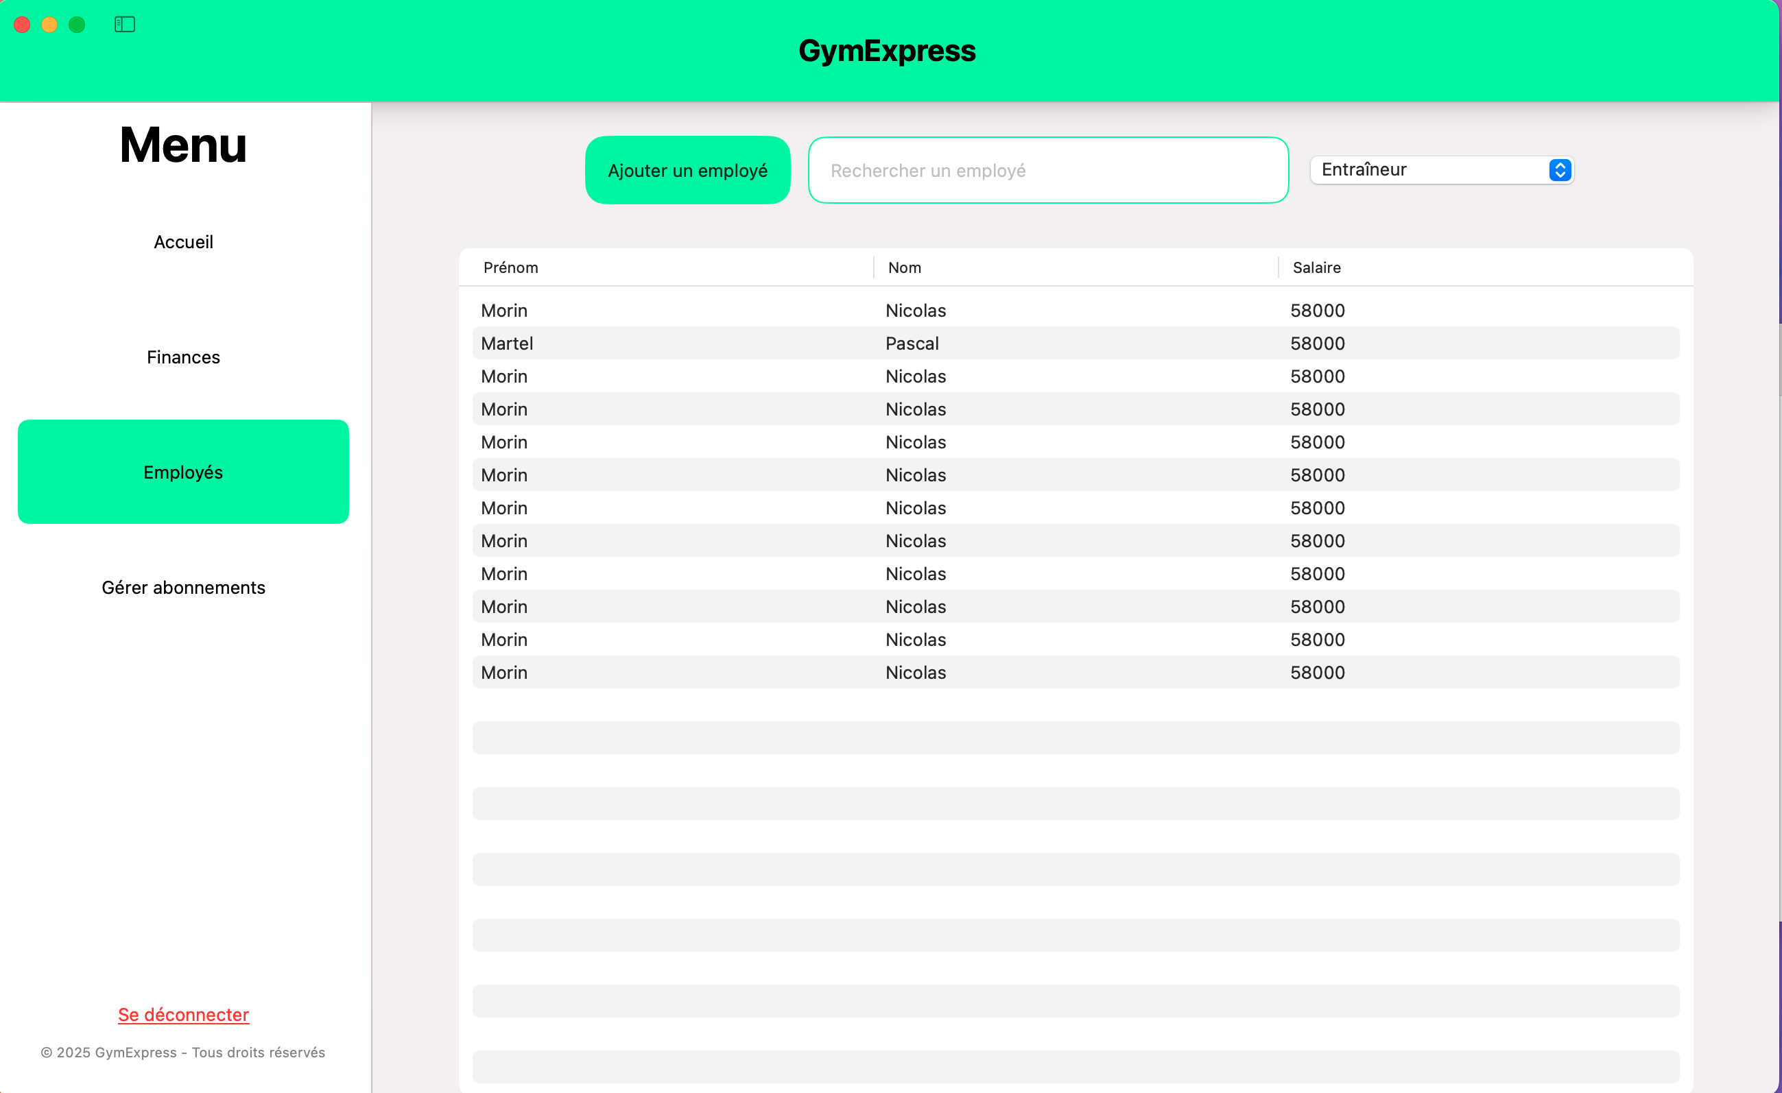

## Présentation de la page

La page Employés de GymExpress est une interface de gestion qui permet aux administrateurs de visualiser les employés de la salle de sport. Il peut ajouter, modifier ou supprimer un employé et filtrer leur affichage.

## Éléments de la page

### Liste des employés

* Cette liste permet de visualiser tous les employés embauchés par GymExpress.

### Filtre

* On peut filtrer l’affichage des employés en haut à droite avec la sélection du type d’employé.

### Bouton ajouter

* Ce bouton permet d’afficher le bouton formulaire.

### Champs de texte « Rechercher un employé »

* Permet de rechercher un employé dans la liste.

## Fonctionnalités principales

### Suivi des employés

* La liste des employés permet de suivre les
* Analyse de la distribution des revenus par type d'abonnement
* Identification des formules qui nécessitent une stratégie marketing adaptée

### Ajouter un employé

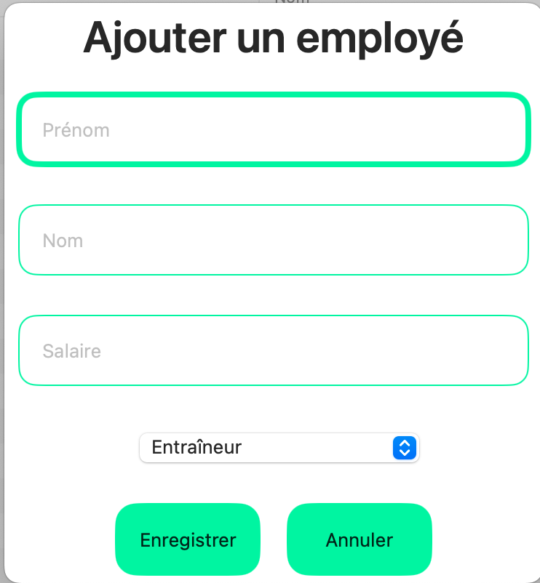

* Permet d’ajouter un nouvel employé avec son prénom, nom, salaire et le type d’employé.

### Modifier ou supprimer

Avec un clic droit sur un employé, nous avons accès à modifier ou supprimer un employé

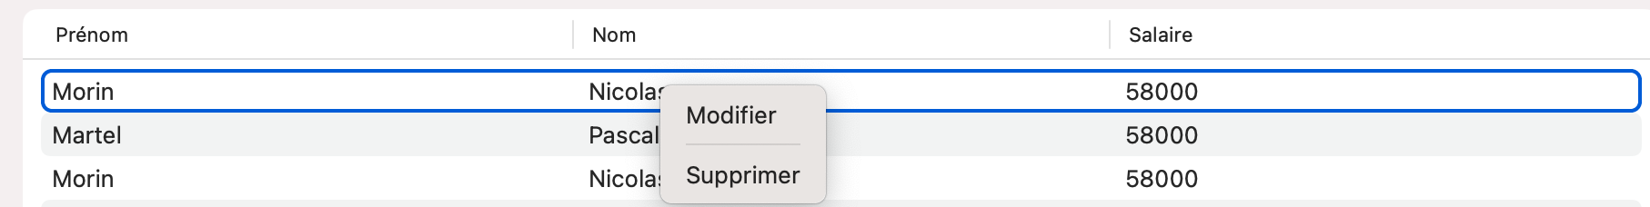

## Page Gérer abonnements

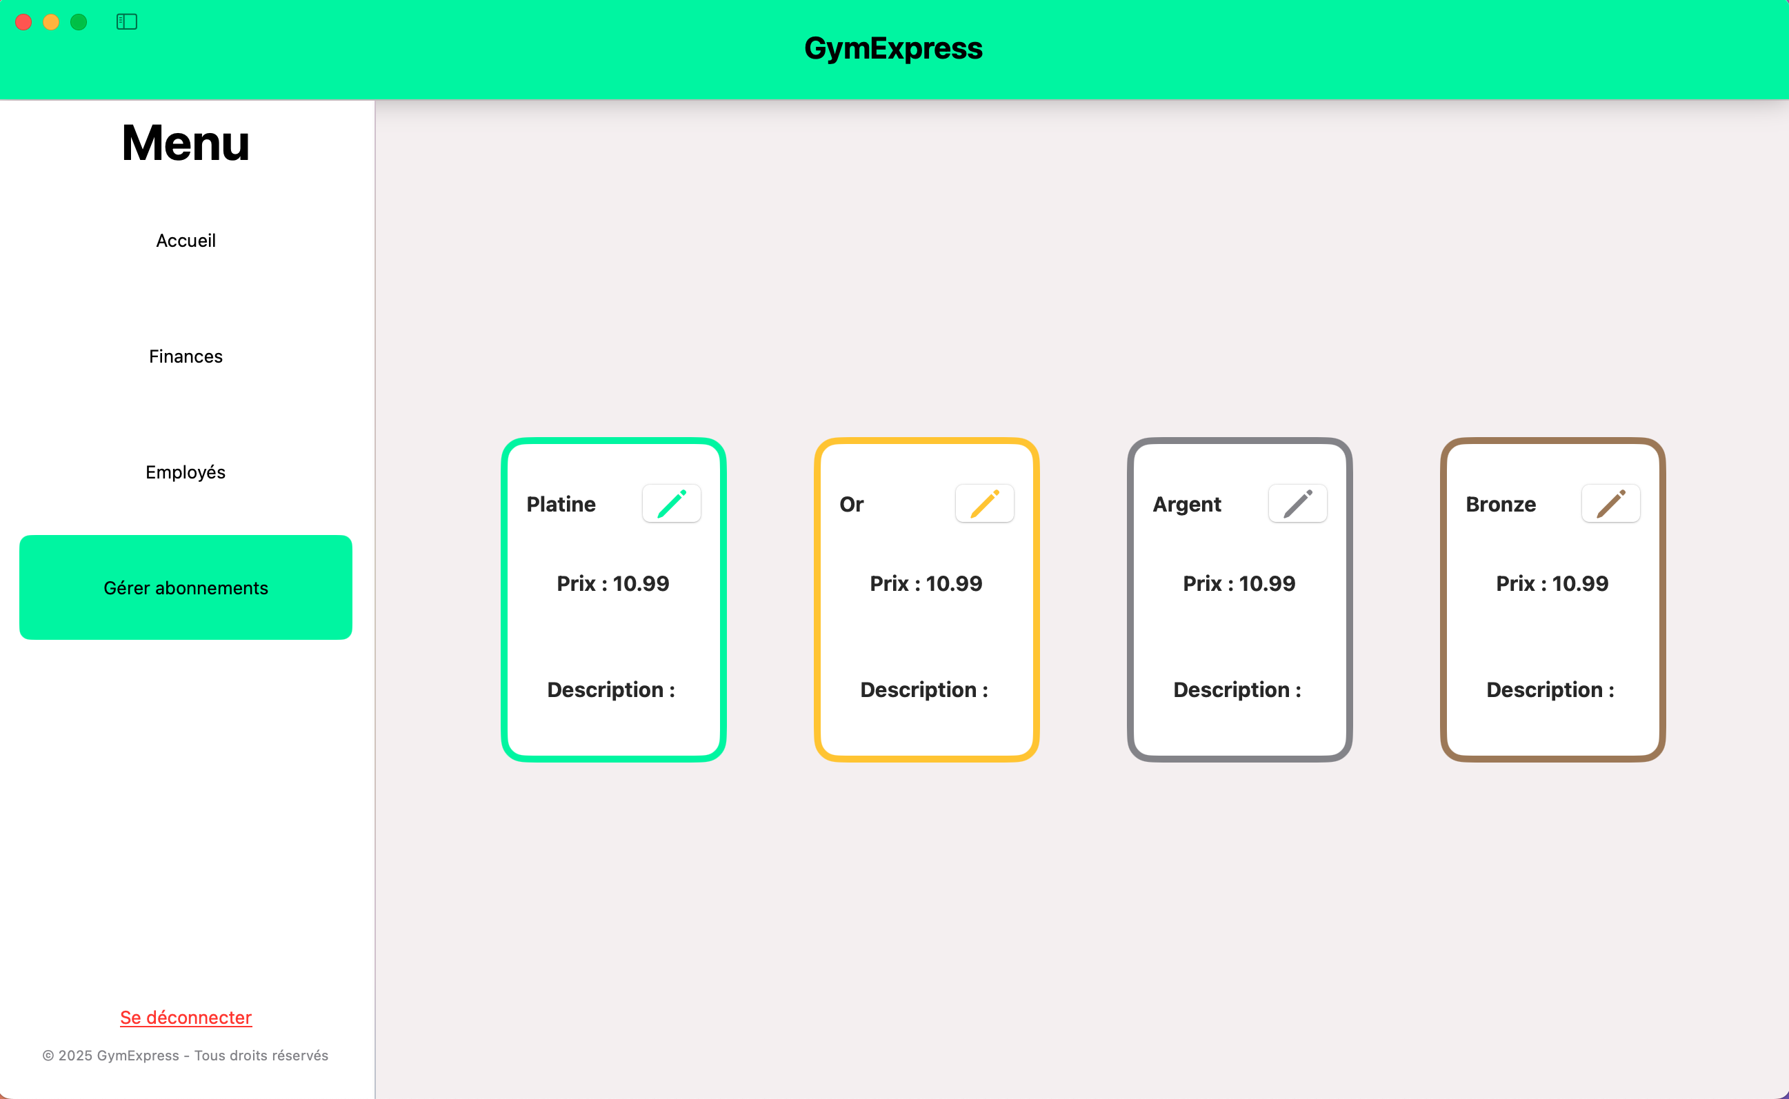

## Présentation de la page

La page « Gérer abonnements » de GymExpress est une interface de gestion qui permet aux administrateurs de gérer les différents types d’abonnement de la salle de sport. Il peut seulement modifier le prix ou la description de ceux-ci.

## Éléments de la page

### Type d’abonnement

* Il y a 4 types d’abonnement dans l’application.

### Crayon pour modifier

* Le crayon permet d’accéder à la modification d’un abonnement.

## Fonctionnalités principales

### Modification des abonnements

L’administrateur peut modifier le prix et la description d’un abonnement.

# Entraîneur

# Clients

## Page accueil

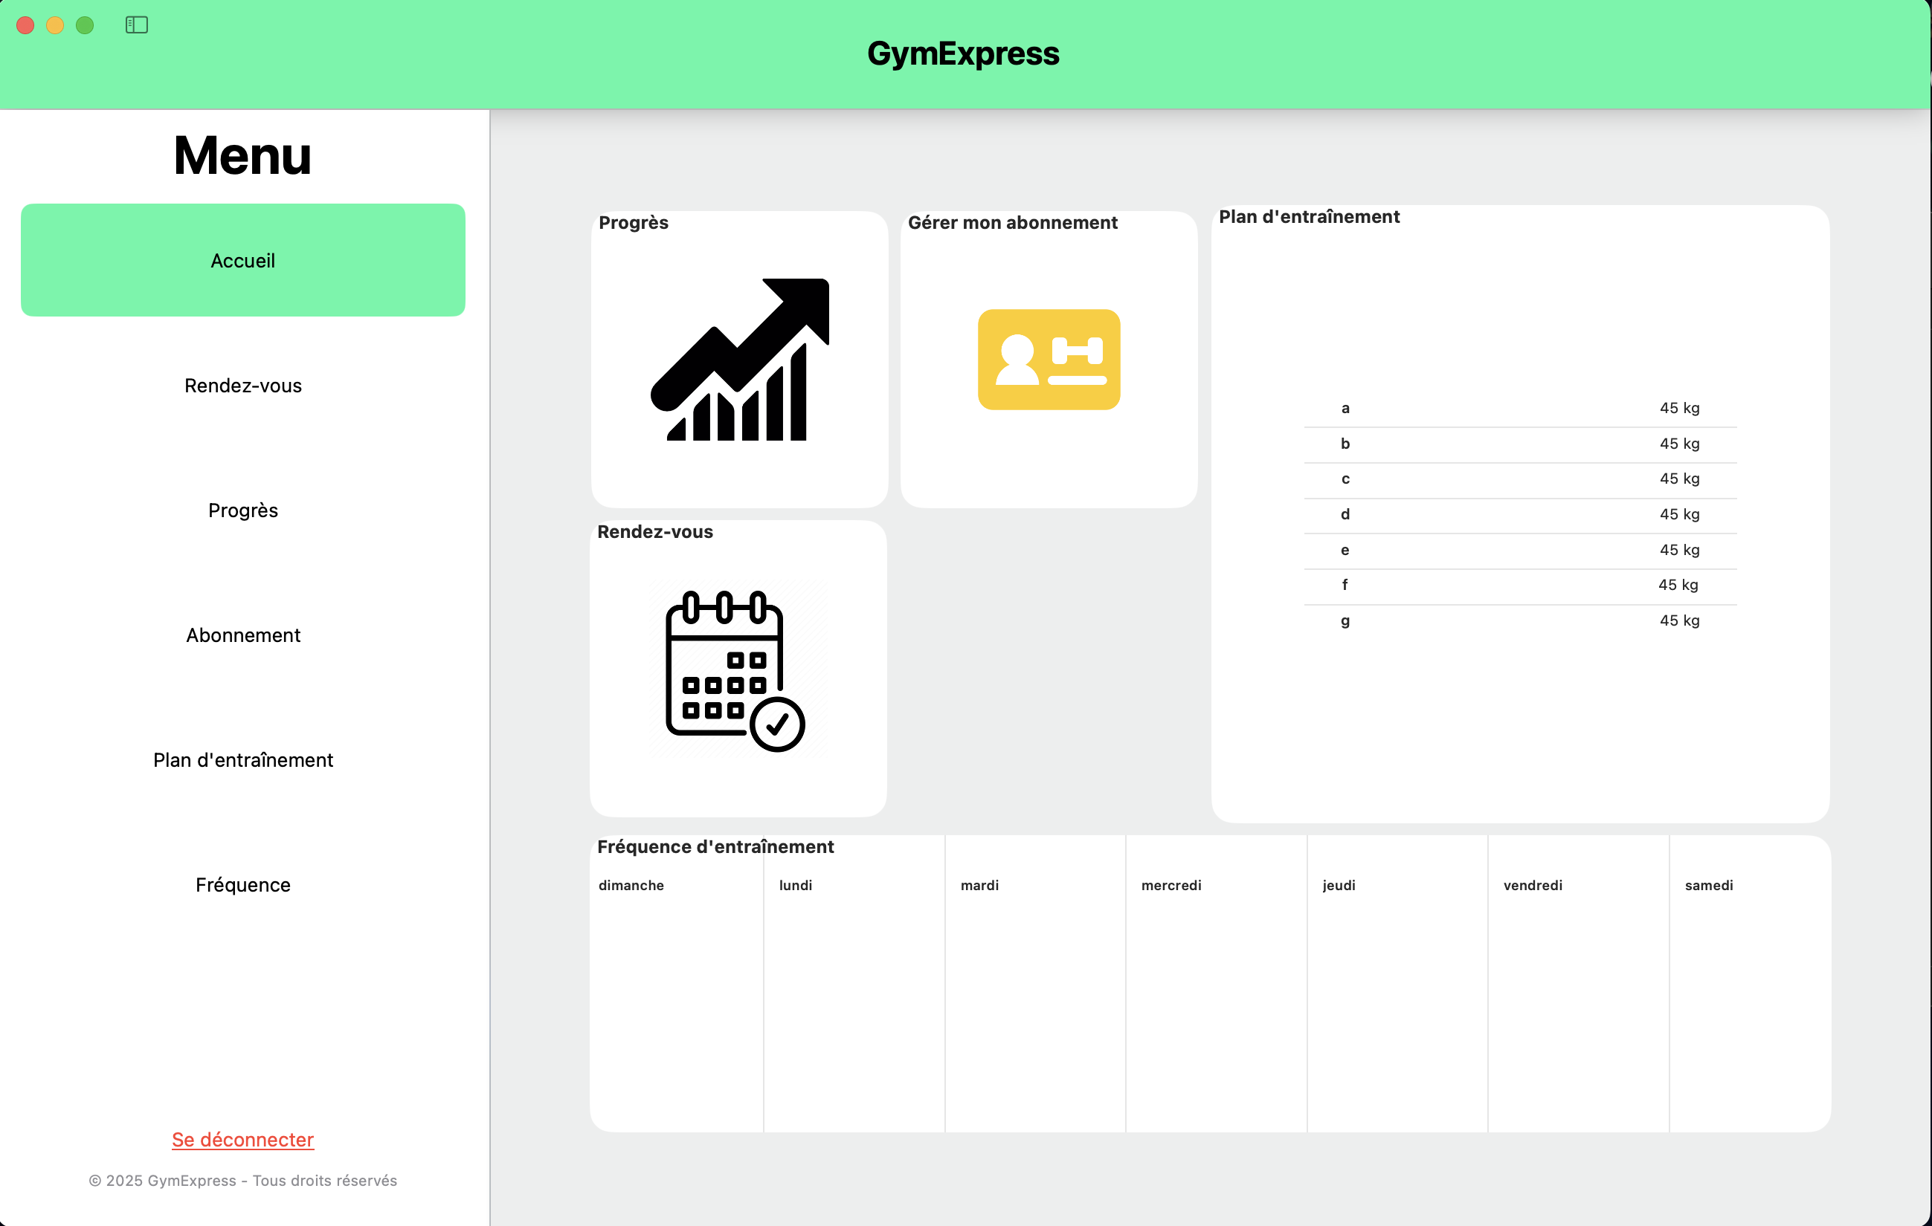

## Présentation de la page

La page « accueil » de GymExpress est une interface qui offre au client des informations rapide d’accès. Elle offre la possibilité à l’utilisateur de cliquer sur les différentes boites afin d’accéder au menu voulu.

## Élément de la page

### Différentes boites

* Les différentes interfaces disponibles, avec des informations. Dans la boite « Gérer mon abonnement », la couleur de l’image signifie la couleur de l’abonnement du client. La boite « Plan d’entraînement », affiche les exercices du jours à faire. La boite « Fréquence d’entraînement », affiche la présence à la salle de sport pour la semaine actuelle.

## Fonctionnalités principales

### Navigation

* Cliquer sur une boite permet à l’utilisateur d’être rediriger vers la page souhaitée

## Page Rendez-vous

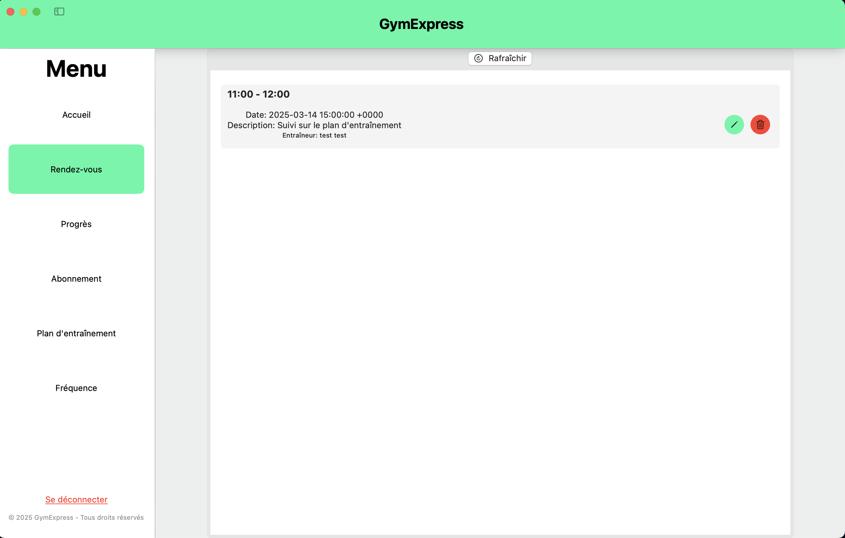

## Présentation de la page

La page « Rendez-vous » de GymExpress permet aux clients de consulter leurs rendez-vous, ils peuvent aussi le modifier en appuyant sur le petit crayon en vert ou le supprimer en appuyant sur la petite poubelle rouge. Cette interface affiche seulement les rendez-vous qui sont dans le futur ou aujourd’hui.

## Éléments de la page

### Rendez-vous

* Les informations du rendez-vous, commençant par l’heure de début et de fin, suivi de la date du rendez-vous, suivi d’une description et finalement le nom de l’entraîneur.

### Modification d’un rendez-vous

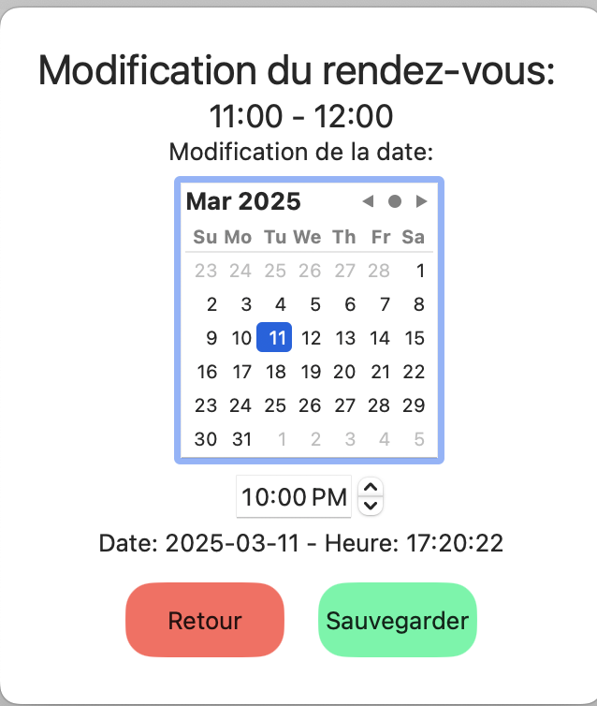

* Permet de modifier la date et/ou l’heure d’un rendez-vous.

### Annulation d’un rendez-vous

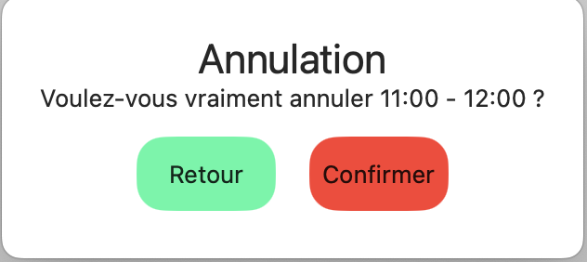

* Permet d’annuler un rendez-vous.

### Rafraichissement

* Bouton au haut de l’écran permet de rafraîchir les rendez-vous et afficher les nouveaux rendez-vous s’il y en a.

## Page Progrès

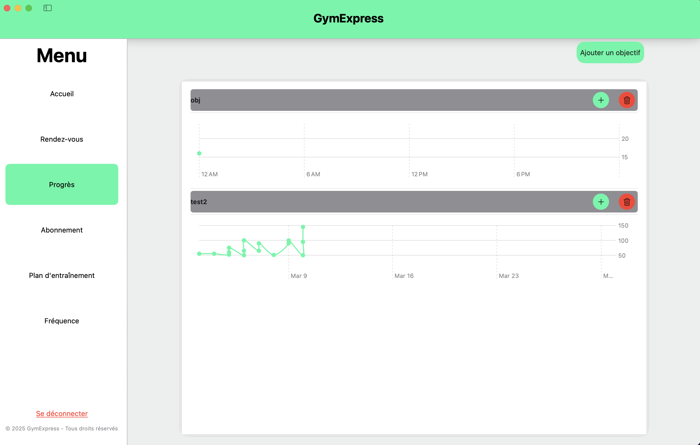

## Présentation de la page

L’interface « Progrès » de GymExpress permet de se fixer des objectifs et de les consultés. Le bouton « Ajouter un objectif » sert à ajouter un nouvel objectif. Le bouton « + » sert à ajouter des données à un objectif, finalement, le bouton rouge sert à supprimer un objectif.

## Éléments de la page

### Objectif

* Un graphique par objectif qui affiche les avancements

### Création d’un objectif

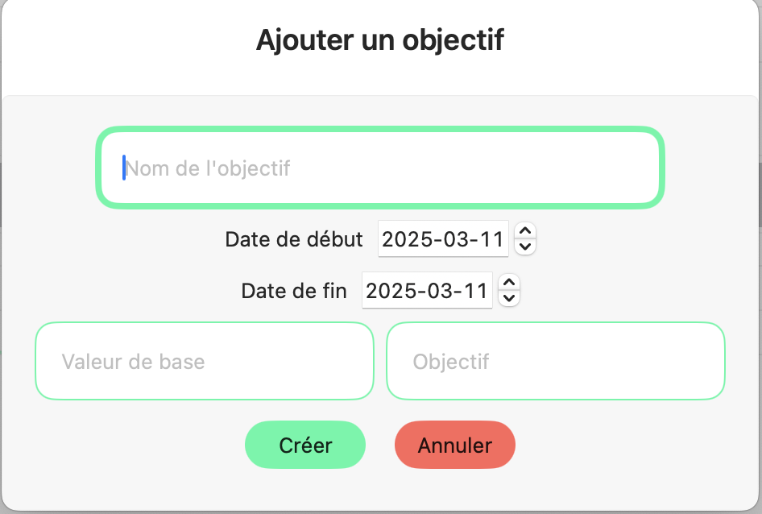

* Permet d’ajouter un nouvel objectif, avec une date de début, une date de fin, une valeur initiale et un objectif.

### Ajout de donnée

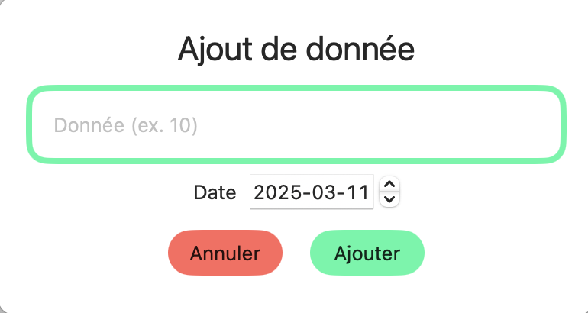

* Permet d’ajouter une donnée pour un objectif

## Page abonnement

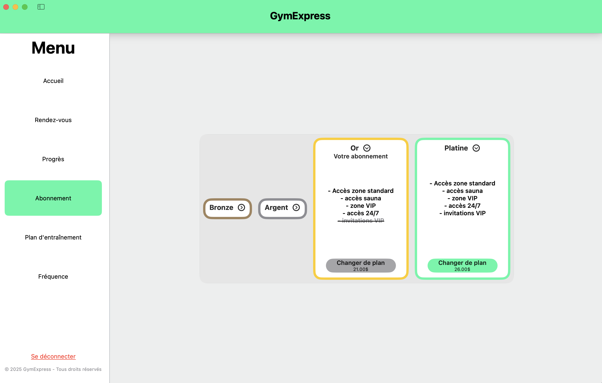

## Présentation de la page

L’interface « abonnement » sert à changer son abonnement à la salle de sport. L’utilisateur peut consulter la description des abonnements en appuyant sur le nom de l’abonnement. L’abonnement actuel du client est la carte qui ne peux pas être fermer, ni acheté. Dans l’exemple, l’abonnement actuel est « Or ».

## Éléments de la page

### Abonnement

* Les abonnements sont affichés avec leurs prix et les avantages qu’ils apportent.

### Changement d’abonnement

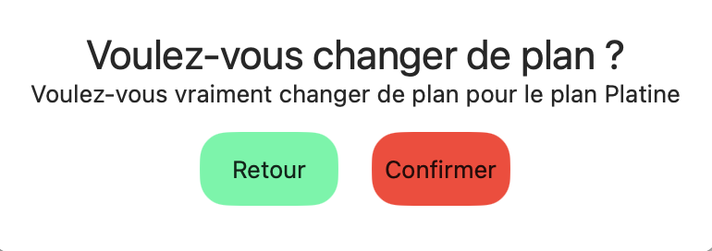

* Sert à changer son abonnement.

## Page plan d’entraînement

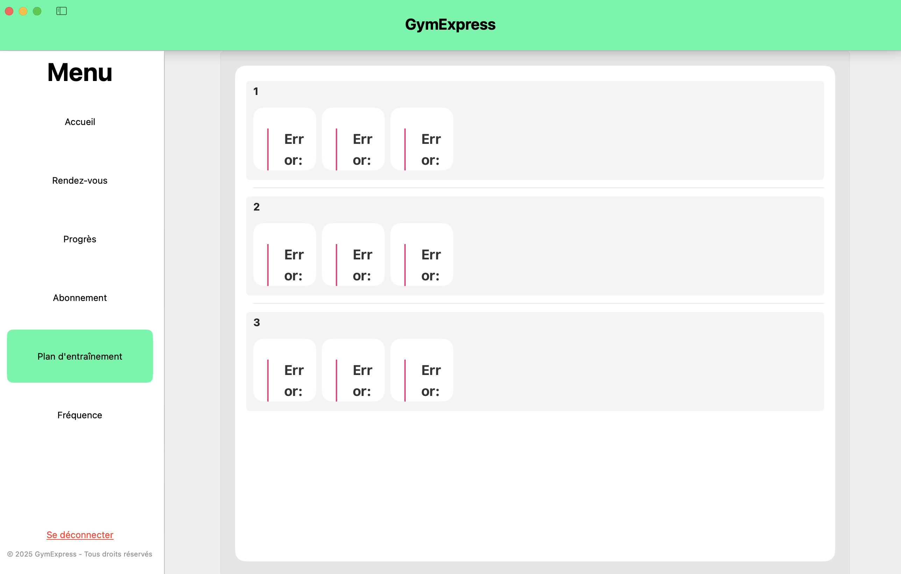

## Présentation de la page

L’interface « Plan d’entraînement » montre les différents plan d’entraînement que l’utilisateur possède ainsi que les exercices qui sont à faire dans le plan d’entraînement.

## Éléments de la page

### Plan d’entrainement

* Chaque plan d’entraînement possède un nom puis on peut consulter les exercices qui sont ajouté dans le plan d’entraînement.

### Exercices

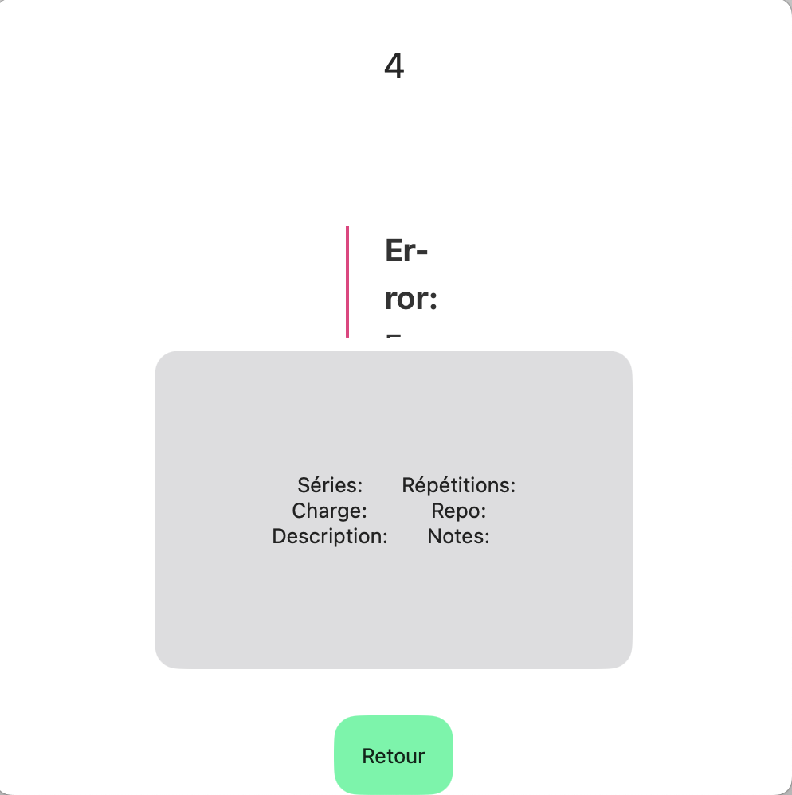

* L’utilisateur peut consulter les informations pour chacun des exercices, comme le nombre de séries, répétitions, charge, etc…
* L’utilisateur a aussi accès un a GIF animer qui démontre l’exercice (Dans l’exemple, l’API est devenu non fonctionnel).

## Page fréquence

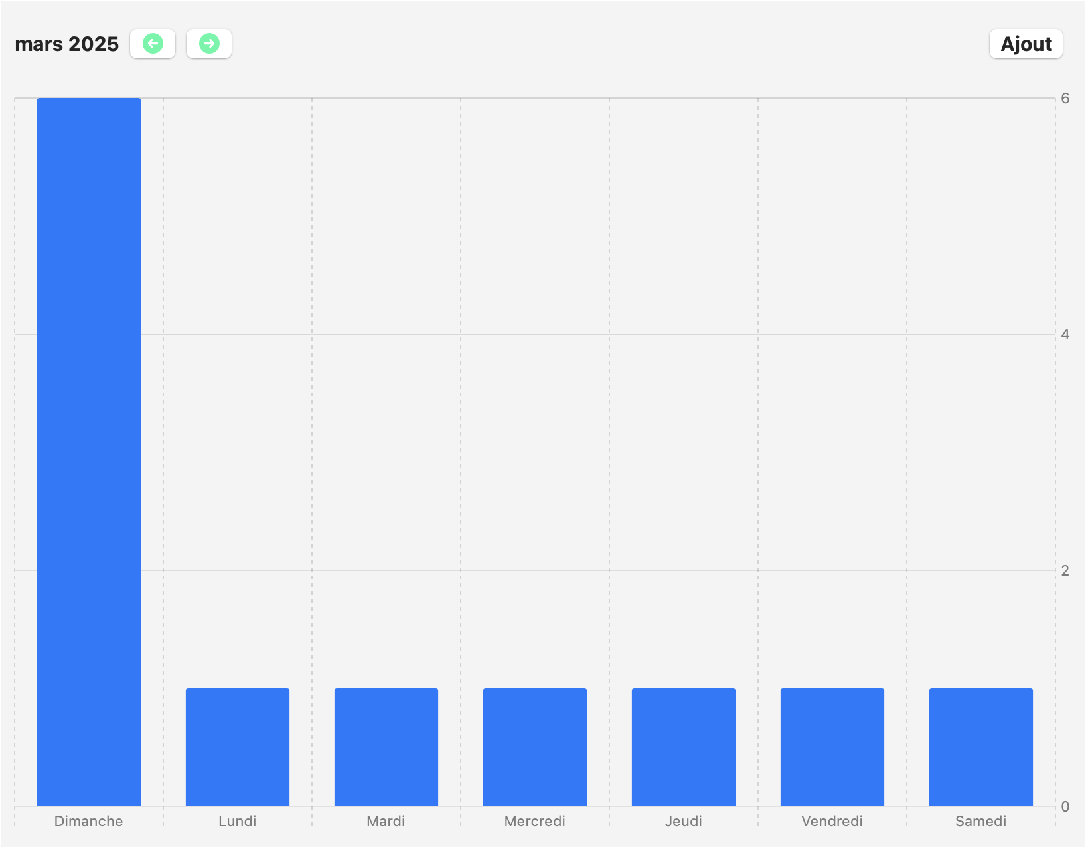

## Présentation de l’interface

Cette interface permet d’afficher la fréquence de présence à la salle de sport en 1 mois.

## Éléments de la page

### Ajout

* Permet d’ajouter une fréquence